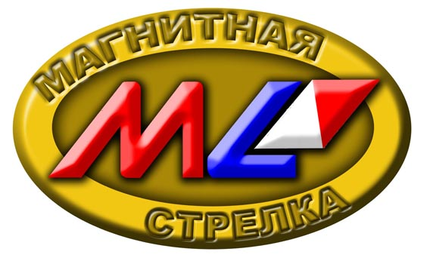

- Количество и обоснование направленностей программ дополнительного образования.
Центр реализует типовые, модифицированные и авторские образовательные программы по пяти направленностям:
- физкультурно-спортивной (бокс, лыжные гонки, мини-футбол, полиатлон, рукопашный бой, спортивное ориентирование);
- спортивно-технической (спортивная радиопеленгация (радиоспорт));
- туристско-краеведческой (спортивный туризм: турмногоборье, оздоровительно-познавательный туризм);
- художественной (хореография).
- Традиционные профили дополнительного образования.
Традиционно МБОУ ДОД «ДЮЦ «Магнитная Стрелка»» реализует образовательные программы физкультурно-спортивной направленности по видам спорта: спортивное ориентирование, лыжные гонки, полиатлон, рукопашный бой, бокс, спортивный туризм, на этапах СОГ, ГНП, УТГ и спортивно-технической направленности по радиоспорту на этапах СОГ, ГНП, УТГ, ГСС.;
По туристско-краеведческой: спортивный туризм: турмногоборье, оздоровительно-познавательный туризм.

Программно-методическое обеспечение

№ п/п | Наименование дисциплин, входящих в заявленную образовательную программу | программы |  |  | Автор, название, место издания, издательство, год издания учебной литературы, вид и характеристика иных информационных ресурсов
№ п/п |  |  | Сроки реализации | Возраст об-ся
I. Физкультурно-спортивная направленность
 | Спортивное  ориентирование | - Государственная | 10 лет | с 8 лет | Воронов Ю.С., Константинов Ю.С. «Спортивное ориентирование для ДЮСШ и СДЮШОР», 2005г, М, «Советский спорт»
 | Спортивное  ориентирование | - Авторская | 3 года | с 6 лет | Зыбова Е.В. «Программа по спортивному ориентированию для спортивно-оздоровительных групп детей младшего школьного возраста», 2001
 | Лыжные гонки | - Государственная | 10 лет | с 9 лет | Квашук П.В., Бакланов Л.Н., Левочкина О.Е. «Лыжные гонки», 2005, М, «Советский спорт»
 | Рукопашный  бой | - Государственная | 8 лет | 6-17 лет | Акопян А.О., Долганов Д.И., Королев Г.А., Найденов М.И., Супрунов Е.П., Харитонов В.И. «Рукопашный бой», 2004,М, «Советский спорт»
 | Мини-футбол | - Государственная | 10 лет | с 6 лет | Андреев С.Н., Алиев Э.Г. Левин В.С., Еременко К.В. «Мини-фут-бол», 2008, М, «Советский спорт»
 | Полиатлон | - Адаптированная | 10 лет | с 8 лет | Ефимов В.П. «Адаптированная программа по летнему полиатлону», 2005
II. Спортивно-техническая направленность
 | Спортивная радиопеленгация (Радиоспорт) | - Государственная | 10 лет | с 10 лет | Зеленский К.Г. Образовательная программа «Радиоспорт» (спортивная радиопеленгация), Ставрополь, 2010
III. Туристско-краеведческая направленность
7. | Спортивный туризм | - Государственная | 6 лет | 11-16 лет | Смирнов Д.В. «Спортивный туризм: туристское многоборье», 2003, М, «Советский спорт»
8. | Оздоровительно-познавательный туризм | - Государственная | 4 года | 6-10 лет | Смирнов Д.В. «Оздоровительно-познавательный туризм», 2003, Москва, «Советский спорт»
IV. Художественная направленность
9. | Хореография | - Государственная | 10 лет | с 5 лет | В.И.Краснов, Т.Г.Краснова Образовательная программа «В вихре танца», Москва, 2007

